

RAPPORT DE LA COMMISSION AU PARLEMENT EUROPÉEN ET AU CONSEIL

Règlement (UE) nº 995/2010 du Parlement européen et du Conseil du 20 octobre 2010 établissant les obligations des opérateurs qui mettent du bois et des produits dérivés sur le marché (le règlement «Bois» de l'Union européenne)  
  
Rapport bisannuel couvrant la période allant de mars 2015 à février 2017

1. **Introduction**

L’Union européenne (l’UE) a adopté le règlement (UE) nº 995/2010 (le règlement «Bois» de l'Union européenne, ci-après le «règlement ‟Bois”») en 2010. Celui-ci énonce les obligations des opérateurs qui mettent du bois et des produits dérivés sur le marché dans le cadre de la mise en œuvre du plan d'action de l'Union relatif à l’application des réglementations forestières, à la gouvernance et aux échanges commerciaux (plan d'action FLEGT). Ce plan d'action est l’outil législatif de l’Union destiné à lutter contre l’exploitation illégale des forêts partout dans le monde. Un autre élément central du plan d'action FLEGT est constitué par les accords de partenariat volontaires (APV): il s'agit d'accords commerciaux juridiquement contraignants conclus entre l’Union et les pays tiers producteurs de bois, qui visent à améliorer la gouvernance forestière et l’application de la loi et à garantir que seuls du bois et des produits dérivés vérifiés sont exportés vers l’Union. Le bois bénéficiant d'une autorisation FLEGT est considéré conforme en vertu du règlement «Bois». Le règlement «Bois» est donc un outil essentiel pour traiter le problème sous l'angle de la demande, ainsi que pour compléter et encourager les APV du plan d'action FLEGT, qui eux abordent la question sous l'angle de l’offre.

Le commerce du bois joue un rôle important dans l’Union. D'après Eurostat, plus de 2 milliards de tonnes de bois et de produits dérivés[1] (d’une valeur supérieure à 1 000 milliards d’euros) ont été mises sur le marché de l’Union entre 2006 et 2016. Plus de 25 % de ce bois ont été importés de pays tiers, et une partie des échanges réalisés au sein de l’Union pourrait concerner du bois ou des produits dérivés ayant été initialement importés dans l’Union. En 2014, la filière bois de l’Union, telle que mesurée par sa valeur ajoutée brute, s’élevait à 107 milliards d’euros et employait 3,3 millions de personnes (soit respectivement 6,2 % et 11 % du total de la fabrication)[2].

Le règlement «Bois» est entré en vigueur dans l’Union en mars 2013. Il présente de l’intérêt pour l’Espace économique européen (EEE) et est par conséquent applicable en Islande, au Liechtenstein et en Norvège. Le règlement «Bois» est devenu loi dans l’EEE à partir du 1er mai 2015. L’Autorité européenne de surveillance (AES) de l’Association européenne de libre-échange (AELE) surveille l'application du règlement «Bois» dans ces pays.

L'article 20, paragraphe 2, du règlement «Bois» oblige la Commission à établir un rapport basé sur les informations fournies par les États membres dans leurs rapports bisannuels, et à le soumettre au Parlement européen et au Conseil une fois tous les deux ans.

Le présent rapport analyse les rapports présentés par l’ensemble des 28 États membres et la Norvège, suite à un accord avec l’AES, concernant la mise en œuvre du règlement «Bois» ; il couvre la période allant de mars 2015 à février 2017[3]. Il précise la manière dont le règlement «Bois» est mis en œuvre partout dans l’Union et dans l’EEE et en tire des conclusions, et il décrit dans les grandes lignes les prochaines étapes. Par ailleurs, ce rapport s’intéresse aux progrès accomplis en ce qui concerne les accords de partenariat volontaires du plan d'action FLEGT ainsi qu'à leur contribution à la réduction de l'offre de bois et de produits dérivés issus d'une récolte illégale sur le marché intérieur.

Le Centre mondial de surveillance de la conservation du Programme des Nations unies pour   
l’environnement (World Conservation Monitoring Centre – UNEP-WCMC) a procédé à une analyse plus détaillée des rapports nationaux pour la Commission. Celle-ci fournit des précisions et peut être consultée sur le site web de la Commission[4].

1. **Historique du dossier**

Le règlement «Bois» fait partie d’un vaste ensemble de mesures mises en place dans le cadre du plan d'action FLEGT, qui constitue la réponse globale de l’Union au problème généralisé de l’exploitation illégale des forêts et de ses effets dévastateurs sur ces dernières.

Le plan d’action FLEGT a été adopté en 2003. Il définit des procédures et des mesures pour (i) traiter le problème de l’exploitation illégale des forêts et du commerce apparenté et (ii) garantir la légalité du bois d’origine légale exporté vers l’Union. L’un des éléments essentiels du plan d’action FLEGT est constitué par les accords de partenariat volontaires (APV) conclus entre l’Union et les pays tiers producteurs de bois. Dans la mesure où le plan d'action FLEGT reconnaissait la possibilité d’élaborer une nouvelle législation en vue de surmonter les limites d'une approche bilatérale axée sur l’offre, la Commission a présenté une proposition législative en 2008. Celle-ci a abouti à l’adoption du règlement «Bois» en 2010.

Le règlement «Bois» établit trois grandes obligations:

1. Il interdit la mise sur le marché de bois issus d'une récolte illégale (c'est-à-dire récoltés en violation de la législation en vigueur dans le pays de récolte) ou de produits dérivés de ces bois;
2. Il oblige les opérateurs qui mettent pour la première fois sur le marché de l’Union du bois et des produits dérivés à faire preuve de «diligence raisonnée», c’est-à-dire à se livrer à un exercice de gestion des risques pour faire en sorte que seul du bois issu d’une récolte légale (récolté en conformité avec la législation en vigueur dans le pays de récolte) ou des produits dérivés d'un tel bois soient mis sur le marché de l’Union;
3. Il oblige les commerçants de bois et de produits dérivés se trouvant déjà sur le marché de l’Union à tenir des registres de leurs fournisseurs et de leurs clients («obligation de traçabilité»).

Le règlement «Bois» est le premier instrument juridique au niveau de l’Union européenne à inclure l’obligation de diligence raisonnée, principe essentiel de la responsabilité durable des entreprises en accord avec les Principes directeurs des Nations Unies sur les entreprises et les droits de l'homme (UNGP).

En conformité avec l’article 20, paragraphe 3, la Commission a réalisé un premier examen du fonctionnement et de l’efficacité du règlement «Bois» au cours de ses deux premières années de mise en œuvre. Cet examen s’est déroulé sous la forme d'une évaluation, effectuée en conformité avec les lignes directrices de l’Union relatives à une «Réglementation affûtée»[5]. Il reposait sur les rapports établis par les États membres pour la période allant de mars 2013 à février 2015 ainsi que sur leur expérience de l'application du règlement «Bois» jusqu’à cette date. La Commission a publié son rapport le 18 février 2016[6].

Bien que la période limitée n'ait pas été suffisante pour évaluer pleinement le fonctionnement et l’efficacité du règlement, en particulier au vu de la relative nouveauté de l’obligation de diligence raisonnée, le rapport a conclu que la mise en œuvre et le contrôle de l'application du règlement «Bois» avaient été lents et inégaux durant les deux premières années, et qu'ils demeuraient incomplets. Au moment de l’évaluation, les États membres n’avaient pas tous rempli toutes leurs obligations au titre du règlement. Des éléments concrets montraient que les opérateurs souscrivaient progressivement à l’obligation de diligence raisonnée et qu’il existait une prise de conscience renforcée du problème de l’exploitation illégale des forêts au sein du secteur et parmi les consommateurs de l’Union. En tout état de cause, une mise en œuvre inégale et un contrôle de l’application erratique durant les deux premières années n’avaient pas facilité la création de conditions équitables. Tant les États membres que le secteur privé devaient intensifier leurs efforts pour garantir une application efficace et rationnelle.

Ces résultats ont été pris en considération dans le but d'améliorer la mise en œuvre et l’application du règlement «Bois» par (i) la promotion de la coopération entre les États membres et la Commission et du partage d'informations lors des réunions du Groupe d’experts FLEGT-RBUE[7]; (ii) l’élaboration de nouveaux documents d’orientation ou la mise à jour de ceux existants, et (iii) la publication de notes d’informations bimensuelles sur les questions liées au règlement «Bois».

1. **Rapports sur le règlement «Bois»**

En conformité avec l’article 20, paragraphe 1, les États membres et les pays de l’EEE/de l’AELE (ci-après dénommés les «pays») sont tenus de présenter à la Commission tous les deux ans (à compter du 3 mars 2013), le 30 avril au plus tard, un rapport relatif à l'application du règlement «Bois» couvrant les deux années précédentes. Ces rapports constituent un outil utile pour suivre la mise en œuvre du règlement «Bois», cerner les progrès réalisés ou les difficultés rencontrées et les solutions possibles, et partager des informations entre pays et avec d'autres parties prenantes.

1. **Mise en œuvre** – **État des lieux**
   1. **Désignation des autorités compétentes**

En conformité avec l'article 7, paragraphe 1, les pays sont tenus de désigner une ou plusieurs autorités compétentes chargées en particulier de procéder à des contrôles à intervalles réguliers pour vérifier le respect du règlement «Bois» par les opérateurs conformément à l’article 4 (interdiction de mise sur le marché de l’Union de bois issus d’une récolte illégale ou de produits dérivés de ces bois, et obligation de se doter d’un système de diligence raisonnée) et à l'article 6 (les éléments que le système de diligence raisonnée doit contenir). Tous les pays ayant présenté un rapport ont fourni des informations détaillées concernant les autorités compétentes désignées[8]. Les structures institutionnelles, les pouvoirs juridiques et le statut des autorités désignées varient d'un pays à l'autre en raison des différences qui existent entre leurs cadres juridiques et institutionnels.

D'après ces rapports, pour le bois importé, ce sont les autorités compétentes nationales qui ont la responsabilité exclusive de contrôler les opérateurs dans 21 pays; en ce qui concerne le bois national, c’est le cas dans 19 pays. Dans les autres pays, cette responsabilité est déléguée en partie ou en totalité aux autorités compétentes régionales. Dans certains cas, d'autres autorités peuvent se charger des contrôles.

* 1. **Sanctions**

En conformité avec l’article 19, les pays sont tenus de déterminer le régime des sanctions applicables aux violations des dispositions du règlement; les sanctions prévues doivent être efficaces, proportionnées et dissuasives. Ils sont aussi tenus de prendre toutes les mesures nécessaires pour veiller à l’application de ce régime. Tous les pays ayant présenté un rapport ont fourni des précisions sur leur cadre juridique.

Tous les pays ayant présenté un rapport ont fourni des informations sur l'éventail des sanctions prévues en cas d'infraction au règlement «Bois»[9]. Les sanctions peuvent être à la fois de nature administrative et de nature pénale dans 13 pays, elles sont uniquement de nature administrative dans 10 pays, et uniquement de nature pénale dans deux pays. Quatre pays n’ont pas précisé la nature des sanctions (administrative ou pénale).

Dans 21 pays, les autorités peuvent émettre des avis de mesures correctives à prendre lorsque des manquements sont constatés. Cela permet à l’opérateur concerné d'adapter son système de diligence raisonnée avant d’être à nouveau contrôlé. Ces mesures peuvent s'accompagner de mesures provisoires, comme la saisie de bois ou l’interdiction de sa commercialisation.

25 pays ont fourni des précisions sur les amendes applicables en cas d'infraction au règlement «Bois»; leur montant est variable, allant de 14 euros seulement jusqu’à des amendes illimitées (voir Graphique 1). Les amendes les plus élevées signalées sont celles relatives à l’interdiction de mettre sur le marché de l’Union de bois issus d'une récolte illégale et de produits dérivés de ces bois:

* Jusqu'à 100 000 d’euros: Autriche, Bulgarie, Croatie, Chypre, Allemagne (sanctions administratives), Grèce, Hongrie, Lituanie, Malte, Pays-Bas, Pologne, Portugal, Slovaquie, Slovénie et Suède;
* Jusqu’à 1 000 000 d’euros: République tchèque, France, Irlande, Italie, Lettonie, Luxembourg et Espagne;
* Plus de 1 000 000 d’euros: Belgique, Estonie, Allemagne (sanctions pénales) et Royaume-Uni.

Le Danemark a indiqué ne pas avoir fixé de limite. En Finlande et en Suède[10], les amendes sont déterminées en fonction du chiffre d'affaires des contrevenants.

La saisie de bois ou de produits dérivés a été citée comme une des sanctions possibles par 19 pays, tandis que 10 pays peuvent suspendre l'autorisation de commercialisation.

Les infractions au règlement «Bois» sont passibles d’emprisonnement dans 15 pays, la peine potentielle la plus longue étant fixée à 10 ans (Grèce) et la plus courte à 30 jours (Luxembourg).

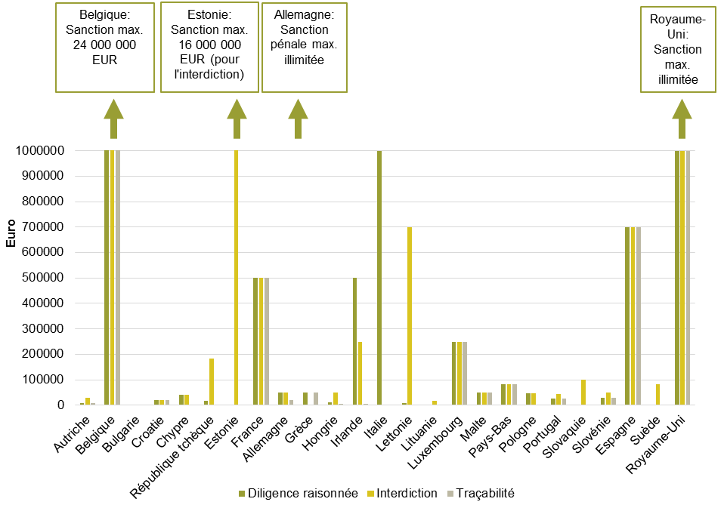

**Graphique 1**: Sanctions monétaires maximales* imposées aux opérateurs en conséquence d’infractions liées à l’obligation de faire preuve de diligence raisonnée, à l’interdiction de mettre sur le marché du bois issu d'une récolte illégale et des produits dérivés d'un tel bois, et à l'obligation de traçabilité dans l’ensemble de la chaîne d'approvisionnement imposées par le règlement «Bois». Les chiffres pour la Grèce et la Suède ont été fournis en réponse à des demandes de précisions. *Pour ce qui est des sanctions pénales, la sanction maximale au Royaume-Uni est une amende illimitée, comme en Allemagne (les chiffres indiqués ne concernent que les sanctions administratives).

Pour la majorité des pays faisant rapport sur des dispositions législatives comparables (par exemple, les dispositions mettant en œuvre le règlement FLEGT[11] ou le règlement sur le commerce des espèces sauvages[12]), les amendes prévues en cas d'infraction au règlement «Bois» sont d’un niveau similaire à celles imposées en cas de violation des dispositions de la législation comparable.

* 1. **Contrôles des opérateurs, des commerçants et des organisations de contrôle**

*4.3.1 Estimation du nombre d’opérateurs*

22 pays ont fourni des estimations du nombre total d’opérateurs (voir Tableau 1). Il est important de noter que, bien qu’il ne s’agisse pas là d'une obligation au titre du règlement «Bois», certains pays obligent les opérateurs à s’enregistrer. Dans d'autres, les estimations reposent sur une variété de sources (données des autorités douanières et autres bases de données ou registres nationaux, y compris les permis d’exploitation forestière). En outre, le nombre d’opérateurs dépend de la taille de la filière bois de chaque pays et de la structure de son secteur forestier. Par ailleurs, les chiffres relatifs au nombre d’opérateurs ne sont pas toujours directement comparables, car certaines estimations peuvent n’inclure que les opérateurs actifs, alors que d'autres peuvent inclure des opérateurs qui ne le sont plus. Les opérateurs peuvent aussi différer par la taille de l'entreprise, le niveau de risque dans la chaîne d'approvisionnement, la fréquence des importations de bois, ainsi que les quantités et la valeur du bois importé.

**Tableau 1: Nombre estimé d'opérateurs mettant du bois sur le marché de l’Union, par pays**

| Pays | D’origine nationale | Importé |
| --- | --- | --- |
| Autriche | 145 000 | 6 000 |
| Belgique | inconnu | inconnu |
| Bulgarie | 4 013 | inconnu |
| Croatie | 50 | 5 000 |
| Chypre | 63 | 781 |
| République tchèque | 300 000 | 2 500 |
| Danemark | 28 000 | 3 800 |
| Estonie | 10 000 | 450 |
| Finlande | 350 000 | 2 000 |
| France | 5 000 | 14 000 |
| Allemagne | 2 000 000 | 25 000 |
| Grèce | 1 930 | 604 |
| Hongrie | 46 700 | 2 674 |
| Irlande | inconnu | inconnu |
| Italie | non spécifié | non spécifié |
| Lettonie | 140 000 | 290 |
| Lituanie | 25 940 | 800 |
| Luxembourg | 200 | 245 |
| Malte | inconnu | 750 |
| Pays-Bas | 100 | 4 900 |
| Norvège | 120 000 | 5 000 |
| Pologne | 45 | 73 |
| Portugal | 2 525* | 853* |
| Roumanie | 4 372 | 162 |
| Slovaquie | 9 700 | inconnu |
| Slovénie | 460 | 1 423 |
| Espagne | 1 000 | 11 000 |
| Suède | 100 | 4 500 |
| Royaume-Uni | inconnu | 6 000 |

*Représente le nombre réel d’opérateurs enregistrés

*4.3.2 Plans de contrôle des opérateurs et des commerçants*

En vertu de l’article 10, les pays sont tenus d’établir et de réviser périodiquement un plan de contrôles suivant une approche fondée sur les risques, en prévoyant la souplesse nécessaire pour procéder à des contrôles supplémentaires en cas de nouvelles informations, notamment des rapports étayés faisant état de préoccupations concernant le respect du règlement[13]. Ils sont également tenus de tenir des registres de ces contrôles (article 11). Tous les pays ont confirmé avoir mis en place un plan de contrôles, quoique celui de la Bulgarie se limite uniquement aux opérateurs de bois d'origine nationale; la majorité des pays n’ont pas fourni suffisamment de précisions sur leur plan pour permettre une comparaison plus détaillée. La Belgique a indiqué que, en raison des ressources limitées, la priorité avait été donnée au suivi des plaintes plutôt qu’à la planification des contrôles[14].

Les pays ont principalement utilisé les données douanières et leurs propres registres d’opérateurs pour désigner les opérateurs à soumettre à des contrôles. Pour l'élaboration du plan de contrôles fondé sur les risques, tous les pays prennent en compte une série de critères de risque, y compris – entre autres – le pays de la récolte, le produit, l’essence et les rapports émanant de tiers et faisant état de préoccupations concernant le respect du règlement (voir Graphique 2).

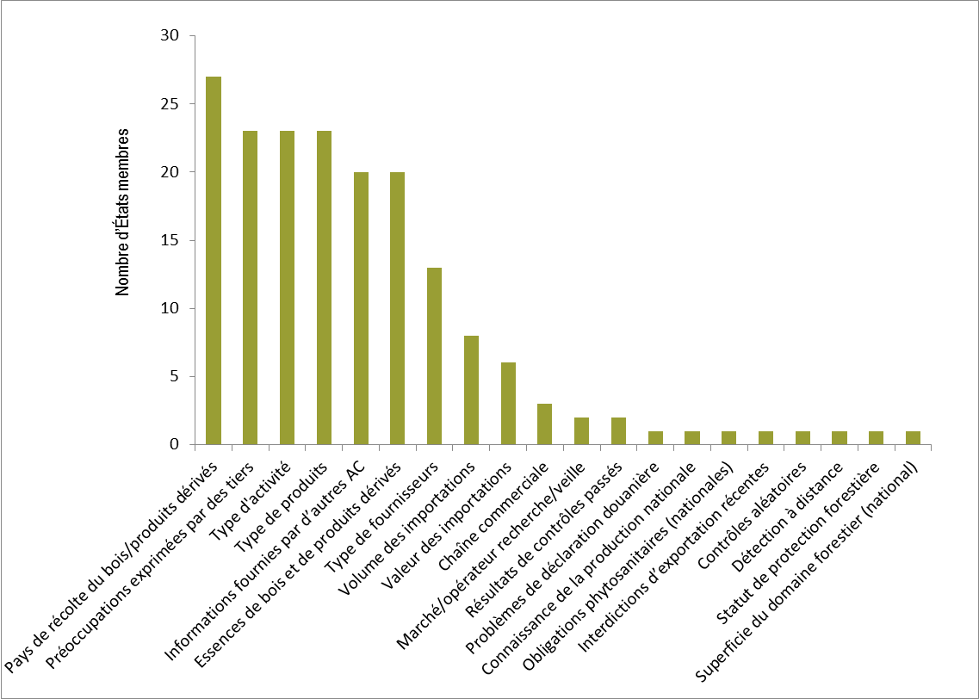

**Graphique 2:** Critères de risque pris en considération par les pays lors de la planification des contrôles

*4.3.3 Contrôle des opérateurs*

Entre mars 2015 et février 2017, plus de 17 700 contrôles au total ont été réalisés par les autorités compétentes auprès d’opérateurs mettant sur le marché du bois d’origine nationale, et près de 2 800 contrôles auprès d’opérateurs mettant sur le marché du bois importé.

Pour le bois d'origine nationale, 20 pays ont effectué 80 % ou plus des contrôles qu’ils avaient planifiés, et pour le bois importé, c’était le cas pour 22 pays (voir Annexe A).

Le nombre de contrôles auprès d’opérateurs traitant de bois d’origine nationale s'est révélé très variable d'un pays à l’autre, certains pays faisant état de milliers de contrôles tandis que d'autres en ont déclaré très peu voire aucun. Dans certains pays, les contrôles au titre du règlement «Bois» font partie intégrante des contrôles effectués par les autorités chargées de la gestion des forêts. Dans ces cas-là, les pays ont rendu compte du nombre de contrôles de manière différente (ainsi, l’Allemagne n’a déclaré aucun plan ni aucun contrôle, mais elle a indiqué qu'un certain nombre de sanctions avaient été infligées. La Belgique, la Croatie, l’Irlande, Malte, les Pays-Bas et le Royaume-Uni n’ont pas soumis les opérateurs de bois d’origine nationale à des contrôles, invoquant plusieurs raisons à cela, notamment la production limitée sur le plan national.

En plus des critères de risque susvisés, les pays ont également indiqué avoir effectué des contrôles portant sur certains domaines d’intérêt particulier, comme l’exportation de bois rond en provenance d’Ukraine (en raison de l’interdiction d’exportation imposée par les autorités nationales ukrainiennes), le bois de chauffage d'origine nationale (Hongrie), les importations de pays candidats ou candidats potentiels à l’adhésion à Union et les importations à haut risque en provenance de la Biélorussie, du Brésil, du Cameroun, d’Indonésie[15], du Myanmar, du Viêt Nam, de Chine, de Malaisie, de la Fédération russe, d’Ukraine et de Taïwan, des produits particuliers (bois scié, pâte à papier, plancher, placage, contreplaqué, bois de chauffage, bois rond, meubles), et des essences particulières comme le tek ou le chêne.

*4.3.4 Contrôle des commerçants*

19 pays ont soumis les commerçants à des contrôles visant à vérifier le respect de l’obligation de traçabilité, le nombre de contrôles s'échelonnant entre un (Danemark, France, Luxembourg) et 747 (Chypre).

*4.3.5 Rapports étayés faisant état de préoccupations*

En conformité avec l’article 10, paragraphe 2, en plus des contrôles effectués selon les plans fondés sur les risques, des contrôles peuvent être réalisés lorsqu’une autorité compétente est en possession d’informations utiles, notamment sur la base de rapports étayés émanant de tiers et faisant état de préoccupations concernant le respect du règlement «Bois» par un opérateur. 14 pays ont indiqué avoir reçu des rapports étayés à propos d’opérateurs, émanant principalement d’organisations non gouvernementales (ONG) et des douanes (voir Graphique 3). Sur les 80 opérateurs recensés, 69 (86 %) ont été contrôlés et des sanctions ont été imposées à 33 d’entre eux (soit près de la moitié). Dans certains cas, des contrôles étaient encore en cours au moment de l’établissement du rapport.

Par ailleurs, sept pays ont reçu des rapports étayés concernant les commerçants, émanant principalement d’ONG et de particuliers. Sur les 64 commerçants recensés, 63 (98%) ont été contrôlés et des sanctions ont été imposées à 16 d’entre eux (soit le quart environ).

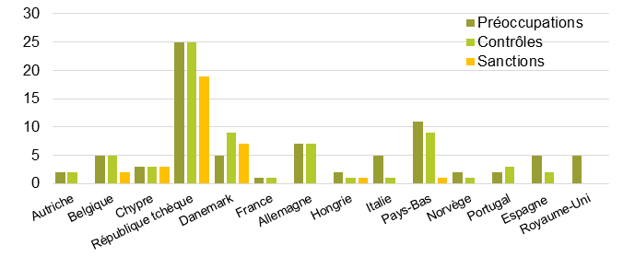

**Graphique 3:** Pays ayant reçu des rapports étayés concernant des opérateurs, nombre d’opérateurs contrôlés et sanctions imposées

*4.3.6 Mesures d'exécution prises à la suite de contrôles*

Les manquements à l'obligation de **diligence raisonnée** liée à la mise sur le marché de bois d’origine nationale ont donné lieu à 583 avis de mesures correctives à prendre, invitant les opérateurs à améliorer leur système de diligence raisonnée (3 % des contrôles), à 269 sanctions (1,5 % des contrôles), à 154 autres mesures (1 % des contrôles) et à une action en justice. Pour le bois importé, ces manquements ont donné lieu à 483 avis de mesures correctives à prendre (17 % des contrôles), 103 sanctions (4 % des contrôles) et 277 autres mesures (10 % des contrôles), et à 5 actions en justice.

Les infractions à l’**interdiction** de mise sur le marché de bois d’origine nationale issu d'une récolte illégale ont donné lieu à 189 avis de mesures correctives à prendre (1 % des contrôles), 628 sanctions (3,5 % des contrôles), 197 autres mesures (1 % des contrôles) et à 20 actions en justices. Pour le bois importé, 22 avis de mesures correctives à prendre (1 % des contrôles) ont été émis et 27 sanctions (1 % des contrôles) ont été infligées.

Les questions de **traçabilité** du bois d’origine nationale ont donné lieu à 144 avis de mesures correctives à prendre (1 % des contrôles), 95 sanctions (0,5 % des contrôles) et à 190 autres mesures s’appliquant aux commerçants. Pour le bois importé, 20 avis de mesures correctives à prendre (1 % des contrôles), 4 sanctions et 9 autres mesures ont été adressés aux commerçants.

La majorité des sanctions concerne le bois d’origine nationale (voir Graphique 4).

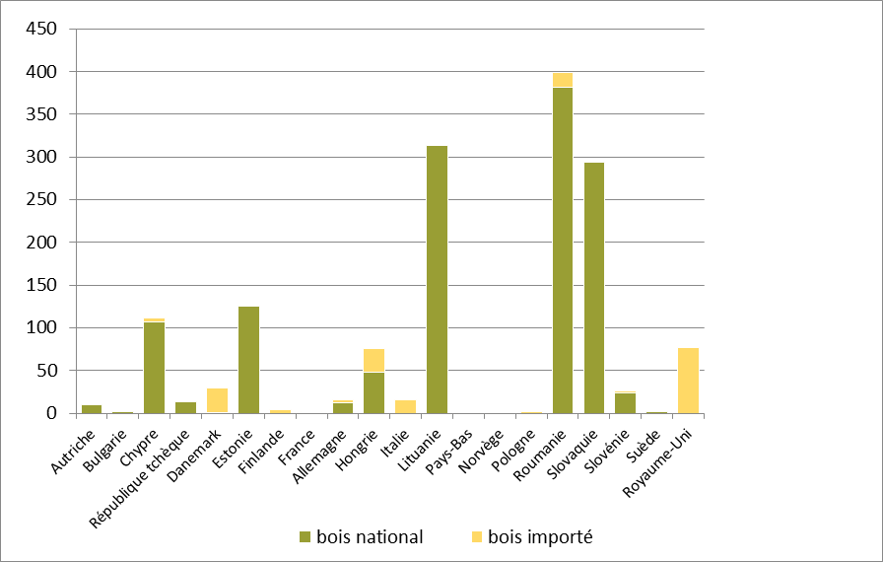

**Graphique 4:** Nombre total de sanctions délivrées, pour les pays ayant indiqué avoir imposé des sanctions

*4.3.7 Contrôles des organisations de contrôle*

En conformité avec l’article 8, paragraphe 4, du règlement «Bois», et avec l’article 6, paragraphe 1, du règlement d'exécution (UE) nº 607/2012 de la Commission[16] sur les modalités d'application relatives au système de diligence, ainsi qu'à la fréquence et à la nature des contrôles à effectuer auprès des organisations de contrôle[17], les autorités compétentes sont tenues de contrôler au moins une fois tous les deux ans les organisations de contrôle enregistrées dans leur pays. À la fin de la période visée par le rapport (mars 2017), 13 organisations de contrôle[18] avaient été reconnues dans l'Union. Les autorités compétentes ont contrôlé toutes les organisations de contrôle qui devaient l’être lors de la période visée par le rapport, hormis ICILA S.R.L.[19] en Italie, et aucun problème susceptible d’entraîner le retrait de la reconnaissance en tant qu’organisation de contrôle n'a été porté à la connaissance de la Commission à l'issue de ces contrôles.

**4.4**  **Accords de partenariat volontaires (APV) du plan d'action FLEGT** – **Contribution à la mise en œuvre et au contrôle de l'application du règlement «Bois»**

À ce jour, six APV ont été conclus avec le Cameroun, la République centrafricaine, le Ghana, l’Indonésie, le Liberia et le Congo. Des négociations sont en cours avec neuf autres pays partenaires, à savoir la Côte d’Ivoire, la République démocratique du Congo, le Gabon, le Guyana, le Honduras, le Laos, la Malaisie, la Thaïlande et le Viêt Nam.

Seule l’Indonésie applique actuellement un régime d'autorisation FLEGT avec l’Union, lequel a été mis en place le 15 novembre 2016.

Selon l’évaluation du plan d'action FLEGT publiée en 2016[20], les APV ont globalement produit de bons résultats en matière d’amélioration de la gouvernance et de réformes juridiques, en particulier sous la forme de processus participatifs multipartites efficaces, d'un renforcement des capacités, d'une transparence accrue, d'une sensibilisation et d'un dialogue sur l'action à mener. Par ailleurs, des systèmes de garantie de la légalité du bois ont été élaborés dans le cadre des APV, en vue de vérifier que les produits du bois sont conformes à la législation nationale du pays partenaire de l’APV. Bien que, mis à part en Indonésie, ces efforts ne se soient pas encore traduits par un flux de bois bénéficiant d'une autorisation FLEGT, les mesures déjà prises par les pays partenaires ont, dans une certaine mesure, facilité le respect des dispositions du règlement «Bois».

En ce qui concerne les réponses des pays, seuls quatre des 22 pays à rendre compte de la manière dont les APV contribuent à la diminution de l'offre de bois et de produits dérivés issus d'une récolte illégale sur le marché de l'Union ont relevé que le régime d'autorisation FLEGT en Indonésie facilitait d’ores et déjà le respect du règlement «Bois» et pouvait se traduire par une réduction du nombre de contrôles. Cependant, les autres s'attendent à ce qu’il en soit ainsi à l’avenir. Au moment de l’établissement du présent rapport, six pays ont indiqué ne toujours pas disposer d'éléments fiables permettant de déterminer si les APV contribuent ou non, et le cas échéant de quelle manière, à la mise en œuvre et au contrôle de l'application du règlement «Bois». Deux pays ont estimé utiles les connaissances et l’expertise découlant des processus du plan d'action FLEGT pour les contrôles au titre du règlement «Bois», tandis qu’un seul a observé que les informations disponibles sur les APV étaient d’ordre trop général dans le contexte des contrôles au titre du règlement et que davantage d’informations devraient être fournies sur les cas d'infraction. 14 pays ont fait part d’un impact limité voire nul, neuf d’entre eux expliquant que leurs échanges commerciaux avec les pays d’APV étaient minimes voire inexistants.

Sur le plan de la contribution à la mise en œuvre et au contrôle de l’application du règlement «Bois», les pays ont exprimé des avis extrêmement divergents concernant leur appréciation de l’utilité potentielle des divers processus des APV (qu'il s'agisse de ceux conclus ou de ceux en cours de négociation), en fonction de leurs différents niveaux d’exposition aux échanges commerciaux. Les processus APV les plus souvent considérés comme étant d’une utilité élevée ou moyenne sont ceux du Cameroun, de la République démocratique du Congo, de l’Indonésie, de la Malaisie, du Congo et du Viêt Nam, suivis par ceux de la République centrafricaine, de la Côte d’Ivoire, du Gabon et de la Thaïlande. L’utilité potentielle des autres APV a été essentiellement perçue comme faible. On constate quelques exceptions à la règle, notamment un APV considéré comme étant d'une utilité potentielle élevée par un ou deux pays seulement.

Les autorités compétentes ont recensé plusieurs autres pays actuellement non partenaires d'un APV qui constituent des priorités pour la mise en œuvre et le contrôle de l'application du règlement «Bois» : il s’agit notamment de la Russie, de la Chine, de l’Ukraine et du Brésil.

**4.5 Coopération à la mise en œuvre et au contrôle de l’application du règlement «Bois»**

L’article 12 encourage la coopération pour garantir le respect du règlement «Bois», ainsi que l’échange d'informations sur les lacunes graves relevées lors des contrôles et sur les sanctions imposées au niveau national. 26 pays ont indiqué collaborer avec des services nationaux pour échanger des informations ou coordonner des contrôles conjoints, en particulier avec les services douaniers ou fiscaux, les autorités de la CITES et la police ou d'autres services répressifs.

Par ailleurs, 19 pays ont indiqué travailler conjointement avec d'autres autorités compétentes et d'autres institutions de l’Union. Cette collaboration consistait principalement en la participation à des réunions du Groupe d’experts FLEGT-RBUE, l’utilisation de la plateforme en ligne des autorités compétentes de FLEGT-RBUE gérée par la Commission sur Capacity4dev[21], la collaboration avec la Commission et la participation à la coopération nordique-baltique.

16 pays ont déclaré échanger des informations avec les institutions de pays tiers, en particulier les États-Unis, ainsi qu’avec des ONG.

**4.6 Ressources disponibles pour la mise en œuvre et le contrôle de l’application du règlement «Bois»**

Les ressources humaines et financières dont disposent les autorités compétentes pour mettre en œuvre et faire appliquer le règlement «Bois» varient considérablement d'un pays à l’autre, bien qu’il soit difficile de comparer les ressources déclarées étant donné le niveau de précision très différent des informations fournies suivant les pays. Les ressources humaines fluctuent entre seulement un huitième (0,125) d’équivalent temps plein (ETP) et huit ETP pour le bois importé, et entre un huitième d’ETP et 20 ETP[22] pour le bois d’origine nationale, bien que dans plusieurs pays le personnel de base soit renforcé par d'autres effectifs. Les ressources financières disponibles sont extrêmement variables étant donné que les budgets semblent extrêmement limités dans certains pays (comme la Belgique), alors que dans d'autres, aucune limite budgétaire n’est fixée (comme en Allemagne).

1. **Assistance technique apportée aux opérateurs et développement de leurs capacités**

Au cours de la période concernée, 23 pays ont fourni assistance et formation aux opérateurs, principalement sous la forme de cours, de conférences ou de séminaires, suivis de la diffusion d’informations en ligne. Sept pays ont également indiqué que la formation des opérateurs était dispensée par des ONG et que l’assistance fournie consistait notamment en la diffusion d'informations en ligne, en ateliers de travail, en cours, fourniture de matériel imprimé et en conseils d’ordre général sur les dispositions du règlement «Bois».

Le nombre déclaré d'opérateurs était variable d’un pays à l’autre, s'échelonnant entre 23 (Norvège) et 2 500 (Allemagne). Parmi les opérateurs recevant de la formation, la proportion de micro-entreprises et de petites et moyennes entreprises (PME) variait entre 42 % (Espagne) et 100 % (Chypre, République tchèque, Malte, Lettonie et Portugal); en moyenne, 88 % des opérateurs formés étaient des PME.

1. **Méthodes de communication**

Les autorités compétentes ont le plus souvent eu recours à des sites web (23 pays), des réunions/conférences/séminaires (18 pays), au courrier électronique (15 pays), au téléphone (12 pays) et à d'autres méthodes (15 pays) pour diffuser des informations aux parties prenantes. Les autorités compétentes ont sensibilisé les opérateurs (13 pays), les commerçants (9 pays), des organisations de la filière (7 pays) et le grand public (6 pays). Pour répondre aux préoccupations, aux plaintes et aux recours émanant principalement d’ONG (9 pays), d'opérateurs (8 pays) et de commerçants (6 pays), le courrier électronique a constitué le mode de communication le plus couramment utilisé (16 pays).

1. **Conclusions**

Ce second rapport relatif à la mise en œuvre du règlement «Bois» fait apparaître des progrès constants au terme de quatre années d'application. Pratiquement tous les pays respectent les exigences de forme du règlement «Bois»[23]. Au cours de la période visée par le rapport, le nombre de contrôles effectués et de sanctions imposées pour infraction au règlement a nettement augmenté.

Malgré des avancées visibles, il est nécessaire de poursuivre les efforts afin d'assurer l'application uniforme et efficace du règlement «Bois» dans l’ensemble des pays. Une mise en œuvre non uniforme peut avoir des conséquences, tant en matière d’efficacité de la législation, qu’en ce qui concerne la création de conditions équitables pour les opérateurs du marché. Dans plusieurs pays, le nombre de contrôles est demeuré relativement bas par rapport au nombre d’opérateurs, et a sans doute été bien en deçà du niveau requis pour avoir un effet véritablement dissuasif dans l’ensemble de la filière. En outre, davantage d’efforts devraient être déployés pour veiller à ce que le champ et la qualité des contrôles effectués rendent compte d'une approche plus cohérente dans l’ensemble de l’Union. En 2017, la Commission a adressé respectivement une lettre de mise en demeure à la Belgique au sujet du nombre et de la qualité des contrôles effectués par ses autorités compétentes, et un avis motivé à la Slovaquie au sujet des règles relatives aux sanctions applicables en cas d'infraction aux dispositions du règlement «Bois» pour le bois importé. La Commission a également entamé des discussions bilatérales avec plusieurs États membres sur la mise en œuvre du règlement «Bois».

En dépit des progrès accomplis dans certains pays, les capacités techniques et les ressources (tant humaines que financières) qui sont allouées aux autorités compétentes ne correspondent pas toujours aux besoins et doivent être renforcées dans la plupart des États membres afin d'accroître le nombre et la qualité des contrôles de conformité.

Sur la base de l’expérience des États membres, il n’existe encore que peu d’éléments permettant de déterminer la contribution que les AVP apportent à la mise en œuvre du règlement «Bois», surtout du fait qu’un seul pays partenaire d’APV, en l’occurrence l’Indonésie, délivre actuellement des autorisations FLEGT. Néanmoins, selon l’évaluation du plan d'action FLEGT, les APV ont contribué, dans une certaine mesure, à la mise en œuvre du règlement «Bois» en améliorant la gouvernance.

**8. Les prochaines étapes**

La Commission poursuivra sa coopération avec les États membres pour étayer les orientations relatives au règlement «Bois», s’il y a lieu, afin de parvenir à son application uniforme et de faciliter sa mise en œuvre par les opérateurs.

La Commission continuera aussi de faciliter la communication entre les autorités compétentes et de contribuer à l'harmonisation de leurs approches en matière de contrôle de l'application, lors des réunions du groupe d’experts et par l'intermédiaire de la plateforme de communication des autorités compétentes. Il s'agit notamment de réunir et d'analyser des informations concernant des cas susceptibles de mériter une attention particulière de la part des autorités compétentes, sur la base des informations accessibles au public et de rapports spécifiques tant au sein de l’Union que dans les pays tiers. Le nouvel outil TAIEX d’examen par les pairs de la mise en œuvre de la politique environnementale[24], mis en place par la Commission, offrira une occasion supplémentaire d’aider les États membres à partager leur expertise et leur expérience [25].

La Commission continuera d’étudier la possibilité de recourir à autres outils pour améliorer la mise en œuvre du règlement «Bois» en coopération avec les États membres et les parties prenantes concernées.

Par ailleurs, une analyse des échanges commerciaux est en cours pour étudier les tendances et la structure de ces échanges en vue de déterminer les essences, les produits et les voies commerciales auxquels les autorités compétentes devraient être attentives. Une analyse de la législation des États membres mettant en œuvre le règlement «Bois» et le règlement FLEGT est aussi en cours afin de mettre en évidence les bonnes pratiques et les domaines d'amélioration possibles. La Commission va également entreprendre une étude sur l’application des obligations du règlement «Bois» par les opérateurs représentant différentes branches d'activité de la filière. Cette étude vise à recenser les bonnes pratiques, les difficultés et les manquements, en tenant compte de la qualité et des pratiques d’un bon rapport coût-efficacité dans l'application de systèmes de diligence raisonnée, ainsi qu’à analyser les coûts administratifs et autres effets de la mise en conformité avec le règlement «Bois» pour la filière, en particulier pour les PME.

En ce qui concerne les APV, il est possible de renforcer les synergies avec le règlement «Bois» en veillant à ce que la mise en œuvre d’APV dans les pays qui ne se sont pas encore dotés d'un régime fonctionnel d'autorisation FLEGT permette de rendre plus facilement disponibles des informations utiles pour la mise en œuvre du règlement.

Ce second exercice d’établissement de rapports a permis de recenser d'autres domaines d'amélioration possibles, en ce qui concerne la présentation du rapport. Il se peut donc que pour 2019, la présentation du rapport soit révisée afin d’améliorer encore plus la comparabilité des données, en particulier en ce qui concerne les articles 10, 12 et 19. Pour le prochain cycle d’établissement de rapports, la Commission envisagera la mise en place d'une plateforme électronique afin de renforcer l’efficience et de faciliter le travail des États membres.

**ANNEXE A**

**Nombre de de contrôles de divers types planifiés et réalisés par les pays (il peut s’agir de contrôles individuels ou du nombre d’opérateurs contrôlés). (Légende : Pln.: contrôles planifiés, Réal.: contrôles réalisés, Exam.: examen documentaire, Doc.: examen documentaire sur place, Prod: inspection des produits sur place, Comb: examen documentaire et inspection des produits sur place).**

| Pays | Type de bois | Pln.  Exam. | Réal.  Exam. | Pln.  Doc | Réal.  Doc | Pln.  Prod | Réal.  Prod | Pln.  Comb | Réal.  Comb | Total planifiés | Total réalisés | Rapport |
| --- | --- | --- | --- | --- | --- | --- | --- | --- | --- | --- | --- | --- |
| Autriche | national |  | 133 |  | 424 |  | 141 |  | 165 | 979 | 863 | 88 % |
|  | importé |  | 6 |  | 17 |  |  |  | 5 | 50 | 28 | 56 % |
| Belgique | national |  |  |  |  |  |  |  |  |  |  |  |
|  | importé |  | 3 |  | 14 |  |  |  | 2 |  | 19 | [100 %] |
| Bulgarie | national | 141 | 180 | 100 | 144 | 14 | 40 | 355 | 361 | 610 | 725 | 119 % |
|  | importé | 7 | 4 | 9 | 11 |  |  | 32 | 26 | 48 | 41 | 85 % |
| Croatie | national |  |  |  |  |  |  |  |  |  |  |  |
|  | importé |  |  |  |  |  |  | 46 | 46 | 5 | 46 | 920 % |
| Chypre | national |  |  |  |  |  |  | 62 | 64 | 124 | 130 | 105 % |
|  | importé |  |  |  | 15 |  |  | 44 | 31 | 92 | 106 | 115 % |
| République tchèque | national |  |  |  |  |  |  | 113 | 119 | 113 | 119 | 105 % |
|  | importé |  |  |  |  |  |  | 70 | 68 | 70 | 68 | 97 % |
| Danemark | national |  |  | 1 |  |  |  |  |  |  | 1 | [100 %] |
|  | importé |  |  | 58 | 9 |  |  |  |  | 24-40 | 58 | 145 % |
| Estonie | national |  |  |  |  |  |  | 1 135 | 794 | 1 135 | 794 | 70 % |
|  | importé |  |  | 20 | 15 |  |  |  |  | 20 | 15 | 75 % |
| Finlande | national |  |  |  |  |  |  | 20 | 20 | 20 | 20 | 100 % |
|  | importé |  |  |  |  |  |  | 30 | 32 | 30 | 32 | 107 % |
| France | national |  |  |  |  |  |  | 30 | 30 | 30 | 30 | 100 % |
|  | importé |  |  |  |  |  |  | 320 | 171 | 320 | 320 | 100 % |
| Allemagne | national |  |  |  |  |  |  |  |  |  |  |  |
|  | importé | 1 | 1 | 190 | 190 |  |  | 118 | 118 | 309 | 309 | 100 % |
| Grèce | national | 62 | 40 | 26 | 52 |  |  | 149 | 117 | 237 | 209 | 88 % |
|  | importé | 4 | 2 | 3 | 4 | 1 | 1 | 78 | 66 | 86 | 73 | 85 % |
| Hongrie | national | 2 000 | 3 950 | 10 | 15 | 10 | 10 | 10 | 10 | 2 010 | 3 965 | 197 % |
|  | importé | 50 |  | 10 | 25 | 10 | 25 | 10 | 25 | 60 | 25 | 42 % |
| Irlande | national |  |  |  |  |  |  |  |  |  |  | *** |
|  | importé | 318 | 318 | 20 | 20 |  |  | 20 | 20 | 358* | 358* | 100 %* |
| Italie | national |  |  |  |  |  |  | 53 | 53 | 53 | 53 | 100 % |
|  | importé |  |  |  |  |  |  | 107 | 107 | 107 | 107 | 100 % |
| Lettonie | national |  |  |  |  |  |  |  |  |  |  |  |
|  | importé |  | 2 | 20 | 19 |  |  | 4 | 3 | 24 | 24 | 100 % |
| Lituanie | national |  |  | 8 | 8 |  |  | 52 | 7 256 | 60 | 7 264 | 12107 % |
|  | importé |  |  | 155 | 227 |  |  |  |  | 155 | 227 | 147 % |
| Luxembourg | national | 13 |  |  | 12 |  |  |  |  | 13 | 12 | 92 % |
|  | importé | 17 | 17 |  |  |  |  |  |  | 17 | 17 | 100 % |
| Malte | national |  |  |  |  |  |  |  |  |  |  |  |
|  | importé | 9 | 9 |  |  |  |  |  |  | 9 | 9 | 100 % |
| Pays-Bas | national |  |  |  |  |  |  |  |  |  |  |  |
|  | importé |  |  |  |  |  |  | 100 | 62 | 100 | 74** | 74 % |
| Norvège | national |  |  | 24 | 30 |  |  |  |  | 24 | 30 | 125 % |
|  | importé |  | 3 |  | 5 |  |  | 10 | 15 | 10 | 23 | 230 % |
| Pologne | national |  |  | 25 | 25 |  |  | 9 | 9 | 45 | 45 | 100 % |
|  | importé |  |  | 49 | 49 |  |  | 13 | 13 | 73 | 73 | 100 % |
| Portugal | national |  |  |  |  |  |  | 77**** | 152 | 77**** | 152 | 413 %**** |
|  | importé |  |  |  |  |  |  | 166 | 166 |
| Roumanie | national | 1 593 | 599 |  | 104 | 1 133 | 230 | 866;118 | 402 | 3 759 | 1 492 | 40 % |
|  | importé | 24 | 19 |  |  | 12 | 31 | 45 | 9 | 126 | 79 | 63 % |
| Slovaquie | national |  |  |  |  |  |  | 1 200 | 1 328 | 1 200 | 1 328 | 111 % |
|  | importé |  |  |  |  |  |  |  |  |  |  |  |
| Slovénie | national |  | 356 |  | 38 |  |  |  | 20 | 400 | 424 | 106 % |
|  | importé |  |  | 26 | 29 |  |  |  |  | 26 | 29 | 112 % |
| Espagne | national |  | 26 |  | 1 |  |  |  | 38 | 75 | 65 | 87 % |
|  | importé |  | 170 |  |  |  |  |  | 47 | 425 | 217 | 51 % |
| Suède | national |  |  | 14 | 14 |  |  |  |  | 14 | 14 | 100 % |
|  | importé | 5 | 9 | 66 | 62 |  |  |  |  | 71 | 71 | 100 % |
| Royaume-Uni | national |  |  |  |  |  |  |  |  |  |  |  |
|  | importé | 55 |  |  |  |  |  | 184 | 184 | 184 | 184 | 100 % |

*Chiffre obtenu par déduction, en raison du faible niveau de précision des informations fournies; **Contrôles renouvelés inclus; *** Contrôles dont l'exécution a été confirmée; ****Associant des contrôles portant sur les opérateurs faisant le commerce de bois national et/ou importé

1. Le bois et les produits dérivés tels qu’ils sont classés dans la nomenclature combinée présentée à l’annexe I du règlement (CEE) nº 2658/87 du Conseil, auxquels le règlement «Bois» s’applique.
2. Eurostat 2018, Produits du bois et commerce relevant de l'activité (NACE Rév. 2) fabrication (filière bois (travail du bois et fabrication d'articles en bois (16)+fabrication de pâte à papier, de papier et de carton (17)+ Imprimerie et services annexes (18.1) +fabrication de meubles (31)) (ces statistiques incluent des estimations), <http://ec.europa.eu/eurostat/statistics-explained/index.php/Wood_products_-_production_and_trade>
3. L'autorité de surveillance de l’AELE n’a pas reçu de rapports de la part de l’Islande et du Liechtenstein.
4. <http://ec.europa.eu/environment/forests/flegt.htm>
5. Communication de la Commission intitulée «Programme pour une réglementation affûtée et performante» (REFIT) - COM(2014)368
6. COM(2016) 74 final
7. http://ec.europa.eu/transparency/regexpert/index.cfm?do=groupDetail.groupDetail&groupID=3282
8. Voir <http://ec.europa.eu/environment/forests/pdf/list_competent_authorities_eutr.pdf>
9. Lorsque cette information était absente du rapport national, des demandes de précisions ont été adressées aux autorités nationales.
10. Cette information ne figurait pas dans le rapport national, mais a été fournie suite à une demande de précisions.
11. Règlement (CE) nº 2173/2005 du 20 décembre 2005 concernant la mise en place d’un régime d’autorisation FLEGT relatif aux importations de bois dans la Communauté européenne
12. Règlement (CE) nº 338/97 du Conseil du 9 décembre 1996 relatif à la protection des espèces de faune et de flore sauvages par le contrôle de leur commerce
13. Toute information utile concernant le non-respect du règlement «Bois», et étayée d'éléments de preuve, portée à l’attention d'une autorité compétente.
14. La Commission a adressé une lettre de mise en demeure à la Belgique en octobre 2017, pour lui demander de se conformer aux règles du règlement «Bois»: http://europa.eu/rapid/press-release_MEMO-17-3494_fr.htm
15. Avant l’entrée en vigueur du régime d'autorisation FLEGT.
16. JO L 177 du 7.7.2012, p. 16.
17. Les organisations de contrôle sont des entités (publiques ou privées) reconnues par la Commission, dès lors que le candidat répond aux exigences énoncées à l'article 8, paragraphe 2, du règlement «Bois» ; ce sont elles qui sont chargées de mettre à la disposition des opérateurs un système de diligence raisonnée et de vérifier que ceux-ci l’utilisent correctement.
18. http://ec.europa.eu/environment/forests/pdf/List_of_recognised_MOs.pdf
19. Depuis le 1er juillet 2015, ICILA S.R.L. est devenu CSI S.p.A.
20. COM (2016) 275
21. https://europa.eu/capacity4dev/eutr-competent-authorities
22. Il est possible que le nombre relativement élevé de membres du personnel indiqué par l’Italie, la Grèce, le Danemark et éventuellement d'autres pays inclue les effectifs des douanes en général.
23. À l'exception de la Slovaquie, qui fait l’objet d’une procédure d’infraction et qui est en train de modifier sa législation nationale afin qu’elle couvre comme il se doit les importations de bois.
24. http://ec.europa.eu/environment/eir/p2p/index_en.htm
25. Une demande a été formulée par le Portugal pour l’organisation d’un atelier sur la mise en œuvre du règlement «Bois» par les autorités compétentes des pays méditerranéens.